ทัวร์เวียดนามแบบประหยัดสุดคุ้ม
www.programtour.com
*PROMOTION HAPPY VIETNAM*
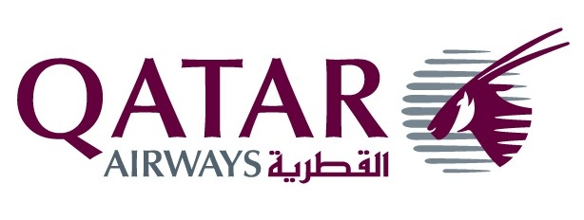

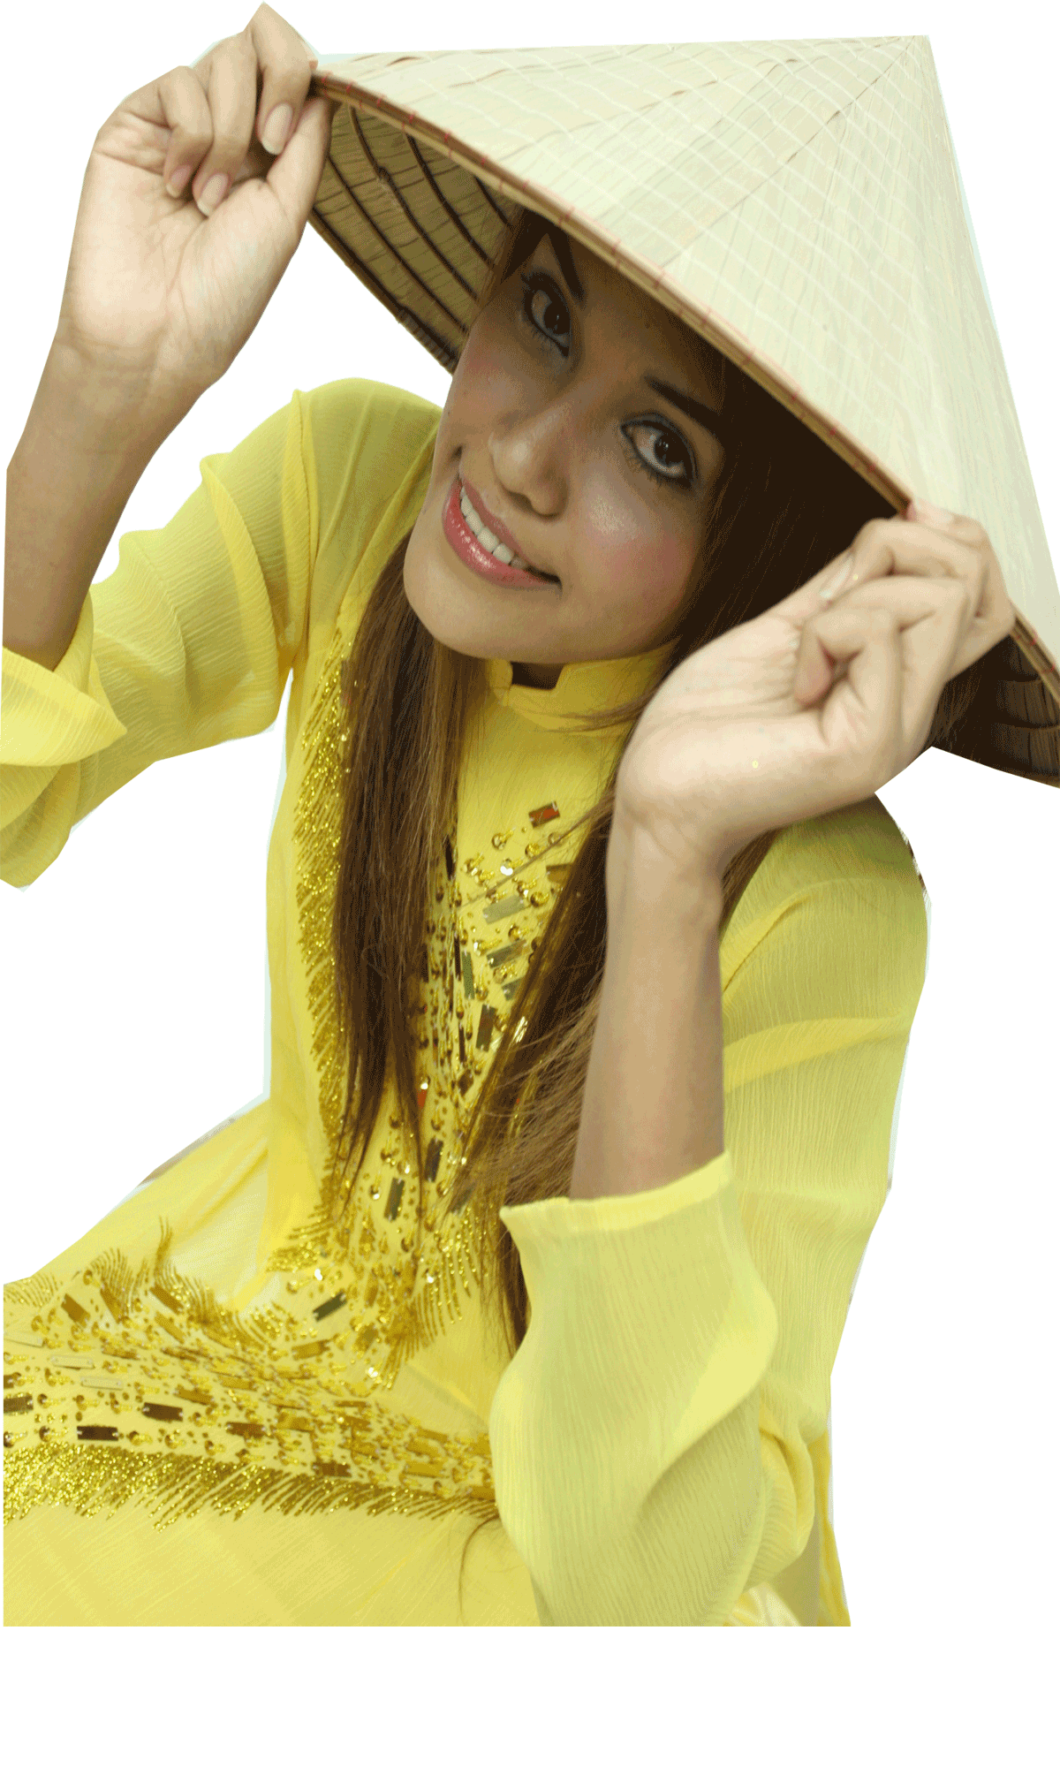

กำหนดการเดินทาง
มี.ค. 55 : 9-11/16-18/23-25/30 มี.ค.-1 เม.ย.
เม.ย.55 : 6-8 วันจักรี / 27-29
พ.ค.55: 11-13/18-20/25-27
มิ.ย.55: 8-10/15-17/22-24/29 มิ.ย.-2 ก.ค.
ก.ค.55: 6-8/13-15/20-22/27-29

ฮานอย-ฮาลองเบย์ล่องเรืออ่าวฮาลองเบย์
มหัศจรรย์ถ้ำด่งเทียนคุง สุสานประธานโฮจิมินห์ ทำเนียบประธานาธิบดี บ้านพักโฮจิมินห์ วัดเจดีย์เสาเดียว วิหารวรรณกรรม ทะเลสาบคืนดาบ ศาลเจ้าหง็อกเซิน ช้อบปิ้งถนนเก่า 36 สาย ชมการแสดงหุ่นกระบอกน้ำ
(3วัน/2คืน) บินสบายๆโดยสายการบินการ์ตาร์แอรเวย์ ระดับ 5 ดาว (QR)
พิเศษ !!! บุฟเฟต์นานาชาติกว่า 150 ชนิด + เฝอ ก๋วยเตี๋ยวเวียดนามสูตรต้นตำรับ
อาหารทะเลสดๆ เสริฟพร้อมไวน์ท้องถิ่นเลื่องชื่อ Vang Dalat

วันแรกของการเดินทาง กรุงเทพฯ-ฮานอย -ฮาลองเบย์ - ช้อบปิ้งตลาดไนท์พลาซ่า
10.00 น. ผู้เดินทางทุกท่านพร้อมกันที่จุดนัดหมายท่าอากาศยานสุวรรณภูมิ ชั้น 4 ผู้โดยสารขาออกระหว่างประเทศ สายการบินกาตาร์แอร์เวย์ เคาน์เตอร์ Q พบเจ้าหน้าที่ คอยต้อนรับและอำนวยความสะดวกให้กับท่าน
12.55 น. เหิรฟ้าสู่กรุงฮานอย โดยสายการบินเการ์ต้าแอร์ไลน์ เที่ยวบินที่ QR614
14.50 น. เดินทางถึง สนามบิน นอยไบ กรุงฮานอย หลังจากผ่านพิธีการตรวจคนเข้าเมืองแล้ว จากนั้น เดินทางสู่ อ่าวฮาลองเบย์ (โดยระหว่างแวะชมศูนย์หัตกรรมของคนพิการ) ซึ่งท่านจะได้ชมหัตถกรรมต่างๆ จากฝีมือของคนพิการซึ่งได้รับผลกระทบจากฝนเหลืองเมื่อสงครามในอดีต ซึ่งรัฐบาล ได้ก่อตั้งศูนย์หัตถกรรมขึ้นเพื่อให้ คนพิการได้มีอาชีพเพื่อหล่อเลี้ยงชีพต่อไป สินค้า ได้แก่ ภาพปักลายอันสวยงามอ่อนช้อนเหมือนภาพถ่าย รูปปั้นแกะสลักจากหินอ่อน ไม้แกะสลัก ชุดอ๋าวญ๋าย เป็นต้น เมื่อท่านเดินทางถึง อ่าวฮาลองเบย์ ท่านจะได้สัมผัสกับมนต์เสน่ห์ของอ่าวฮาลองเบย์ ซึ่งได้รับการประกาศเป็น “1 ใน 7สิ่งมหรรศจรรย์ของโลก ทางด้านธรรมชาติ” โดยองค์การยูเนสโก
เย็น ถึงเมืองฮาลองบริการอาหารค่ำ ณ ภัตตาคาร /// หลังอาหารนำท่าน ช้อบปิ้งตลาดไนท์พลาซ่า เมืองฮาลอง พบกับสินค้า ของฝาก ของที่ระลึก ที่รวบรวมไว้มากกว่า 100 ร้านค้า อาทิเช่น เรือสำเภาทำจากไม้ กระเป๋าก้อปปี้ ยี่ห้อ Kipling ที่ราคาถูกที่สุดในเวียดนาม สร้อยมุก กระจกทำจากไม้และเปลือกหอย ชุดประจำชาติออ๋าวญ๋าย เป็นต้น จากนั้นนำท่านเช็คอินเข้าสู่ที่พัก Blue Sky Hotel  หรือเทียบเท่า
วันที่สองของการเดินทาง ล่องอ่าวฮาลองเบย์ – ถ้ำด่งเทียนคุง –ฮานอย - ช้อปปิ้งถนน 36 สาย – นั่งรถก๊อปไฟฟ้าชมเมืองฮานอย ย่านถนน 36 สาย
07.00 น. บริการอาหารเช้า ณ โรงแรมที่พัก
08.00 น. นำท่านออกเดินทางสู่ท่าเรือ เพื่อล่องเรือชมความงามตามธรรมชาติ ที่สรรค์ สร้างด้วยความงดงามดังภาพวาดโดยจิตกรเอก อ่าวฮาลองประกอบด้วยหมู่เกาะน้อยใหญ่กว่า 1,900 เกาะ และได้รับการประกาศเป็น “มรดกโลก”โดยองค์การยูเนสโก อ่าวแห่งนี้เต็มไปด้วยภูเขาหินปูนมากมาย ระหว่างการล่องเรือท่านจะได้ชมความงามของเกาะแก่งต่าง ๆ ทั้งเกาะหมา เกาะแมว เกาะไก่ชน ฯลฯ นำท่าน ชมถ้ำสวรรค์ ชมหินงอกหินย้อยมากมาย ล้วนแต่สวยงามและน่าประทับใจยิ่งนัก ถ้ำแห่งนี้เพิ่งถูกค้นพบเมื่อไม่นานมานี้ ได้มีการประดับแสงสีตามผนังและมุมต่าง ๆ ในถ้ำ ซึ่งบรรยากาศภายในถ้ำท่านจะชมความสวยงามตามธรรมชาติที่เสริมเติมแต่งโดยมนุษย์ แสงสีที่ลงตัวทำให้เกิดจินตนาการรูปร่างต่าง ๆ มากมาย ทั้ง รูปมังกร เสาค้ำฟ้าทั้ง 4 เสา รูปปีกอินทรี รูปนางฟ้า รูปคู่รักหนุ่มสาว พระพุทธรูป ฯลฯ
11.30 น. รับประทานอาหารกลางวันบนเรือ (อาหารทะเล กุ้ง ปู ปลา ปลาหมึก)
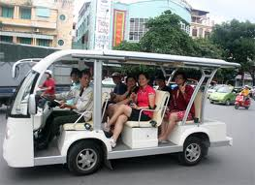
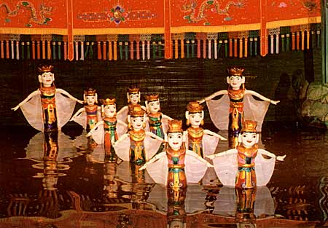
บ่าย เดินทางสู่กรุงฮานอย (โดยระหว่างแวะชมศูนย์หัตกรรมของคนพิการ)เลือกซื้อสินค้าที่ระลึกและสินค้าพื้นเมืองมากมายเป็นการอุดหนุนช่วยเหลือผู้พิการเหล่านี้ ถึงฮานอยนำท่านเดินทางสู่ใจกลางเมืองย่าน ถนน 36 สายเก่า แหล่งขายของที่ระลึกและสินค้าพื้นเมือง ให้ท่าน ช้อบปิ้งตามอัธยาศัย ย่านถนนเก่า 36 สาย มากมายไปด้วยสินค้าของฝาก ของที่ระลึก อาทิ ตุ๊กตาทำจากไม้ กระเป๋าก้อปปี้แบรนด์เนม รองเท้าก้อปปี้แบรนด์เนม เสื้อผ้า งานไม้แกะสลัก พื้นที่ย่านนี้ สินค้าจะจำหน่ายเป็นโซน ฯลฯ ถึง ใจกลางเมือง กรุงฮานอย ชมความงามรอบทะเลสาบคืนดาบ ทะเลสาบใจกลางเมืองฮานอย ทะเลสาบแห่งนี้มีตำนานกล่าวว่า ในสมัยที่เวียดนามทำสงครามสู้รบกับประเทศจีน กษัตริย์แห่งเวียดนามได้ทำสงครามมาเป็นเวลานาน แต่ยังไม่สามารถเอาชนะทหารจากจีนได้สักที ทำให้เกิดความท้อแท้พระทัย เมื่อได้มาล่องเรือที่ทะเลสาบแห่งนี้ ได้มีปฎิหารย์ เต่าขนาดใหญ่ตัวหนึ่งได้รับดาบวิเศษมาให้พระองค์ เพื่อทำสงครามกับประเทศจีน หลังจากที่พระองค์ได้รับดาบมานั้น พระองค์ได้กลับไปทำสงครามอีกครั้ง และได้รับชัยชนะเหนือประเทศจีน ทำให้บ้านสงบสุข เมื่อเสร็จศึกสงครามแล้ว พระองค์ได้นำดาบมาคืน ณ ทะเลสาบแห่งนี้ นำท่านข้ามสะพานแสงอาทิตย์ สู่กลางทะเลสาบ ชมวัดหง็อก เซิน (วัดเนินหยก) วัดโบราณ ภายในประกอบด้วยศาลเจ้าโบราณ และ เต่าสต๊าฟ ขนาดใหญ่ ซึ่งมีความเชื่อว่า เต่าตัวนี้ คือเต่าศักดิ์สิทธิ์ 1 ใน 2 ตัวที่อาศัยอยู่ในทะเลสาบแห่งนี้มาเป็นเวลาช้านาน จากนั้น ให้ท่าน ได้สนุกสนานกับการนั่งรถกอล์ฟไฟฟ้า ชมเมือง ย่าน ถนน 36 สายเก่า สัมผัสกับบรรยากาศของชาวเมืองฮานอย ( ใช้เวลานั่งรถ 45 นาที นั่งได้ 7 ท่าน / คัน )
เย็น บริการอาหารค่ำ ณ ภัตตาคาร // หลังอาหารเย็น ชม การแสดงเชิดหุ่นกระบอกน้ำ คณะ Thang Long ซึ่งเป็นคณะเก่าแก่ และมีลีลาการเชิดที่สวยงามที่สุดของเวียดนามชมเรื่องราวที่สนุกสนานวิถีชีวิตของคนเวียดนามที่ผูกพันกับสายน้ำประกอบการแสดงด้วยดนตรีพื้นเมือง และ เดี่ยว พิณสายเดียว จนเป็นที่กล่าวขวัญของคนทุกชาติทุกภาษา จบการแสดง จากนั้นนำท่านเช็คอินเข้าสู่ที่พัก Sunset West Lake Hotel  หรือเทียบเท่า
วันทีสามของการเดินทาง จตุรัสบาติงห์ – สุสานโฮจิมินห์ - ทำเนียบประธานาธิบดี -บ้านพักลุงโฮ – เจดีย์เสาเดียว
พิพิธภัณฑ์โฮจิมินห์-วิหารวรรณกรรม
06.30 น. บริการอาหารเช้า ณ ห้องอาหารของโรงแรมที่พัก
08.00 น. นำท่าน เคารพศพ ที่รักษาสภาพโดยการอาบน้ำยา ของ ท่านโฮจิมินห์ อดีตประธานาธิบดีผู้ยิ่งใหญ่ ของชาว
เวียดนามที่ สุสานโฮจิมินห์ (ด้านในของสุสานจะปิดทุกวันจันทร์และศุกร์ของสัปดาห์และตลอดทั้งเดือนกันยายนถึงเดือนพฤศจิกายนของทุกปีแต่สามารถชมบริเวณภายนอกได้) ภายในเป็นศพที่รักษาด้วยน้ำยา อยู่ในโรงแก้ว อยู่ในสภาพเกือบ 100 % ตั้งแต่หัวจรดเท้า และมีทหารอารักขารอบทิศ (กรุณาแต่งการสุภาพ ไม่สวมกางเกงขาสั้น เสื้อสายเดี่ยว รองเท้าแตะ) จากนั้นชม ทำเนียบประธานาธิบดี ซึ่งเดิมเคยเป็นที่ทำงานของผู้สำเร็จราชการของประเทศต่างๆ ในแถบอินโดจีน ชม บ้านพักของท่านโฮจิมินห์ และ วัดเสาเดียว ซึ่งมีลักษณะคล้ายดอกบัว ตั้งอยู่บนเสาต้นเดียวกลางบัว สามารถขึ้นไปด้านบนเพื่อ สักการะเจ้าแม่กวนอิม ได้ ซึ่งตามลักษณะแล้วก็เป็นลักษณะสปาปัตยกรรมที่แปลกตาทีเดียว ตามประวัติกล่าวว่า มาจากการนิมิตนั่นเอง จากนั้นชม พิพิธภัณฑ์โฮจิมินห์ สถานที่ที่รวบรวมชีวประวัติความเป็นมาของท่านโฮจิมินห์ และเรื่องราวของการรวมชาติ การต่อสู่เพื่อเอกราชของคนเวียดนาม เข้าชม วัดวันเหมียว หรือ วิหารวรรณกรรม ซึ่งเป็นมหาวิทยาลัยแห่งแรกของประเทศเวียดนามและอดีตเคยเป็นสถานที่สำหรับสอบจองหงวน ภายในจะมี สัญลักษณ์รูปปั้นเต่า หมายถึงระดับการศึกษาของจองหงวน ปัจจุบันปิดทำการสอนเรียบร้อย ท่านจะได้พบกับ ชุดจองหงวน สมัยก่อน ชาวเวียดนามจะค่อนข้างใฝ่ศึกษาหาความรู้
12.00 น. บริการอาหารกลางวัน ณ ภัตตาคาร (อาหารบุฟเฟต์นานาชาติ กว่า 150 ชนิด + อาหารสูตรต้นตำหรับของเวียดนาม)
ให้ท่าน ช้อบปิ้งตามอัธยาศัย ย่านถนนเก่า 36 สาย มากมายไปด้วยสินค้าของฝาก ของที่ระลึก อาทิ ตุ๊กตาทำจากไม้ กระเป๋าก้อปปี้แบรนด์เนม รองเท้าก้อปปี้แบรนด์เนม เสื้อผ้า งานไม้แกะสลัก พื้นที่ย่านนี้ สินค้าจะจำหน่ายเป็นโซน ฯลฯ
เย็น รับประทานอาหารค่ำสุดพิเศษ เฝอ ก๋วยเตี๋ยวเวียดนามสูตรต้นตำหรับ
20.00 น. เดินทางสู่ สนามบิน นอยไบ เพื่อเตรียมตัวเดินทางกลับกรุงเทพฯ
22.55 น. เดินทางกลับกรุงเทพฯ โดยสายการบินการ์ต้าร์แอร์เวย์ เที่ยวบินที่ QR611
00.45+1 น. ถึงสนามบินสุวรรณภูมิโดยสวัสดิภาพ ******สิ้นสุดการเดินทาง*********
โปรแกรมการเดินทางนี้อาจเปลี่ยนแปลงหรือสลับกันได้ตามความเหมาะสม
ทั้งนี้ถือเป็นเอกสิทธิ์ของผู้จัดโดยยึดถือสภาพการณ์และประโยชน์ของท่านเป็นสำคัญ

( อัตราค่าบริการนี้สำหรับกรุ๊ปเดินทาง 15 ท่านขึ้นไป )
ฮานอย – ฮาลองเบย์ 3 วัน 2 คืน (QR) | มี.ค.-ก.ค. 55
ผู้ใหญ่ พักห้องละ 2 ท่าน ราคาท่านละ | 13,900.-
เด็ก อายุต่ำกว่า 12 ขวบ พักกับผู้ใหญ่ 1 ท่าน | 13,900.-
เด็ก อายุต่ำกว่า 12 ขวบ พักกับผู้ใหญ่ 2 ท่าน (เสริมเตียง) | 13,500.-
เด็ก อายุต่ำกว่า 12 ขวบพักกับผู้ใหญ่ 2 ท่าน(ไม่เสริมเตียง) | 13,000.-
พักเดี่ยว เพิ่มท่านละ | 2,500.-
หมายเหตุ (ราคาดังกล่าวข้างต้นสามารถเปลี่ยนแปลงได้ตามความเหมาะสม ทั้งนี้ขึ้นอยู่กับสภาวะค่าเงินบาทที่ไม่คงที่และกรณีที่สายการบินมีการเรียกเก็บค่าน้ำมันเพิ่มเติมจากราคาที่กำหนดไว้)
อัตราค่าบริการดังกล่าว ( รวม )
- ค่าตั๋วโดยสาร สายการบินการ์ต้าร์ (QR) ไป -กลับ กรุงเทพ-ฮานอย-กรุงเทพฯ ( ชั้นทัศนาจร )
- ค่าอาหารทุกมื้อตามที่ระบุในรายการ
- ค่าโรงแรมที่พักระดับมาตรฐาน (พักห้องละ 2 ท่าน) ตามที่ระบุในรายการ
- ค่าภาษีสนามบินไทย และค่าภาษีสนามบินเวียดนาม
- ค่ารถโคชวีไอพีปรับอากาศนำเที่ยวตลอดรายการ
- ค่าเข้าชมทุกแห่งตามที่รายการระบุ
- ค่าประกันอุบัติเหตุวงเงินประกัน ท่านละ 1,000,000 บาท / ค่ารักษาพยาบาล 500,000 บาท ทั้งนี้ขึ้นอยู่กับเงื่อนไขและข้อตกลงของบริษัทประกันชีวิต
อัตราค่าบริการดังกล่าว ( ไม่รวม )
- ค่าอาหารและเครื่องดื่มที่สั่งพิเศษนอกเหนือรายการ
- ค่าน้ำหนักของกระเป๋าเดินทางในกรณีที่เกินกว่าสายการบินกำหนด 20 กิโลกรับต่อท่าน
- ค่าใช้จ่ายส่วนตัวทุกชนิด ,ค่าโทรศัพท์ , ค่าซักรีด ฯลฯ นอกเหนือจากที่รายระบุ
- ค่าทิปมัคคุเทศก์ท้องถิ่นและพนักงานขับรถที่ต่างประเทศ
- ค่าธรรมเนียมวีซ่าสำหรับผู้เดินทางชาวต่างชาติและผู้ถือเอกสารต่างด้าว
- ภาษีมูลค่าเพิ่ม 7 % และหัก ณ ที่จ่าย 3 % (ในกรณีขอใบกำกับภาษี)

เอกสารประกอบการเดินทาง
เนื่องจากนักท่องเที่ยวจากประเทศไทยได้รับการยกเว้นค่าธรรมเนียมวีซ่าจากประเทศเวียดนาม
เตรียมเพียง หนังสือเดินทาง เท่านั้น ( ที่มีอายุใช้งานอีกไม่ต่ำกว่า 6 เดือน ) ไม่ใช้รูปถ่าย

เงื่อนไขการจอง และการสำรองที่นั่ง
- จองและชำระมัดจำท่านละ 10,000 บาท ภายใน 2 วัน นับแต่วันจอง พร้อมแจ้งชื่อภาษาอังกฤษตามหน้าหนังสือเดินทาง เพื่อยืนยันการเดินทางและรักษาสิทธิ์ตั๋วโดยสาร หากเกินกำหนดภายใน 2 วัน บริษัทขอสงวนสิทธิ์ในการยกเลิกการจองโดยอัตโนมัติ
- ชำระส่วนที่เหลือทั้งหมดก่อนเดินทาง ไม่น้อยกว่า 15 วันทำการ (ไม่นับรวม เสาร์-อาทิตย์ และวันหยุดราชการ) มิฉะนั้นทางบริษัทฯ จะถือว่าท่านสละสิทธ์การจองทุกกรณี (ไม่คืนเงินมัดจำ)
- กรณีที่ มีการยกเลิกการเดินทางทุกกรณีหลังจากการจองและชำระเงิน บริษัทฯ ขอสงวนสิทธิ์ไม่คืนค่าใช้จ่ายทั้งหมด
- คณะผู้เดินทาง 10 ออกเดินทาง 15 ท่านขึ้นไป มีหัวหน้าทัวร์เดินทางพร้อมคณะ และ บริษัทฯขอสงวนสิทธ์ในการยกเลิกการเดินทางในกรณีผู้เดินทางไม่ถึง 10 ท่าน ทั้งนี้ขึ้นอยู่กับดุลพินิจของบริษัท
เงื่อนไขการเดินทาง
- บริษัทฯ จะไม่รับผิดชอบในกรณีที่กองตรวจคนเข้าเมือง ห้ามผู้เดินทาง เนื่องจากมีสิ่งผิดกฎหมาย หรือสิ่งของห้ามนำเข้าประเทศ เอกสารเดินทางไม่ถูกต้อง หรือ ความประพฤติส่อไปในทางเสื่อมเสีย หรือ ด้วยเหตุผลใด ๆ ก็ตามที่กองตรวจคนเข้าเมืองพิจารณาแล้ว ทางบริษัทฯ ไม่อาจคืนเงินให้ท่านได้ ไม่ว่าจำนวนทั้งหมด หรือ บางส่วน
- บริษัทขอสงวนสิทธิ์ที่จะไม่รับผิดชอบต่อค่าใช้จ่ายใดๆที่อาจเพิ่มขึ้นในกรณีเกิดเหตุสุดวิสัย อาทิ เกิดการล่าช้าของสายการบิน เปลี่ยนแปลงเวลาของสายการบิน และยกเลิกเที่ยวบินจากสายการบิน ,อุบัติเหตุร้ายแรงตามธรรมชาติต่างๆ , การนัดหยุดงาน , ปัญหาทางการเมือง , การจลาจล , การโจรกรรม , และสิ่งของสูญหายตามสถานที่ต่างๆ ซึ่งเป็นเหตุอันเกิดขึ้นเหนือการควบคุมของบริษัท
- บริษัทฯขอสงวนสิทธิ์ที่จะยกเลิก หรือเปลี่ยนแปลงรายการทัวร์, กำหนดวันเดินทาง,สายการบิน,และราคาทัวร์ ตามความเหมาะสม และความจำเป็นที่เกิดขึ้น โดยไม่ต้องแจ้งให้ทราบล่วงหน้า
- คณะผู้จัดการเดินทางจะไม่รับผิดชอบใดๆ ทั้งสิ้น หากผู้เดินทางถูกปฏิเสธการเข้า – ออกเมือง ทั้งนี้ขึ้นอยู่กับดุลพินิจของเจ้าหน้าที่ตรวจคนเข้าออกเมืองเป็นสำคัญ

พิเศษ จากเรา
- เราแจกหมวก ให้คนละ 1 ใบ
- แจก ยาหม่องน้ำ ให้ 1 ขวด
- กระเป๋าใส่ปากกาดินสอให้ 1 ใบ
- แจก พัดมือถือ คนละ 1 อัน 555

สนใจในการจอง
โอนเงินมัดจำ ในการจอง ทัวร์ คนละ 10,000 บาท
ชำระส่วนที่เหลือให้หมดก่อน 15 วัน ของวันเดินทาง
โอนมาที่ ธนาคารใด ธนาคารหนึ่ง ในนาม สมปอง เจนชัยจิตรวนิช
ธนาคาร กรุงศรีอยุธยา สาขา สี่แยกวังหิน บัญชีกระแสรายวัน เลขที่บัญชี 2140013280
ธนาคาร กสิกรไทย สาขา รัชดา-ห้วยขวาง ในบัญชีกระแสรายวัน เลขที่บัญชี 089-1069251
ธนาคาร ไทยพาณิชย์ สาขาย่อย เซ็นทรัลปิ่นเกล้า บัญชี ออมทรัพย์ เลขที่ 183-2 10718-9
ธนาคาร กรุงเทพ สาขาย่อย เซ็นทรัล ปิ่นเกล้า บัญชีออมทรัพย์ เลขที่ 095-0-20209-3

หลังการโอนเงิน
กรุณา ส่งหลักฐานต่างๆ ที่แจ้งไว้ด้านล่างนี้ มาที่............
- Fax 02-9481866, 02-9482065 รอสัญญาณ แฟกต์
- หรือ สแกนหลักฐาน ส่งมาที่ อีเมล์ jenchai624@hotmail.com
- สำเนาการโอนเงิน
- เบอร์โทรติดต่อกลับ ของ ผู้จอง และเพื่อนร่วมทาง
- กำหนดวันเดินทาง / ทริปที่ไป / วันเดินทาง
- หากไปต่างประเทศ ขอสำเนาพาสปอต
- สำเนาบัตรประชาชน กรณี ยังไม่มีพาสปอตในขณะนั้น ( ใช้ในการจองตั๋วเครื่องบิน )
สมปอง ทัวร์ /
ใบอนุญาตประกอบธุรกิจการท่องเที่ยว เลขที่ 11 / 05588
Website : www.programtour.com
Email : jenchai624@hotmail.com
Chat : msn : jenchai624@hotmail.com
Chat : Skype : jenchai624
Office 1 : : ตลิ่งชัน 02-8867018-9
Office 2 : รามอินทรา : 02-9481866
Mobile : ไทย : 089-9246304, 087-5149753,
Mobile : เวียดนาม : 091-6003612

